2022届高三政治滚动练10（镇江期中）
研制人：李 蓉 审核人：鞠恒君
班级： 姓名： 学号： 建议用时： 30分钟

1. 随着我国数字新基建领域的基础不断夯实，互联网应用和服务的广泛渗透(见下表)，我国逐步构建起数字社会新形态：短视频、直播正成为新的生活方式；购物方式、餐饮方式发生明显变化；在线公共服务进一步便民利民，2020年数字经济达到39.2万亿元。这说明
各类互联网应用用户规模和网民使用率
应用 | 用户规模(万) | 网民使用率
即时通信 | 98 330 | 97.3%
短视频 | 88 775 | 87.8%
网络购物 | 81 206 | 80.3%
网上外卖 | 46 859 | 46.4%
注：截至2021年6月。
①消费对生产的升级起导向作用 ②生产决定消费的质量和水平
③我国实体经济发展面临严峻挑战 ④数字经济成为经济发展的新动能
A. ①③ B. ①④ C. ②③ D. ②④
2. 2021年以来，31个省份及新疆生产建设兵团的155个地市纷纷上线职业技能电子培训券。贫困劳动力、失业人员、高校毕业生、企业职工等均可登录社保卡账户领取培训券，实现扫码上课“充电”。这是落实“十四五”期间《“技能中国行动”实施方案》的具体举措，这一举措预期的传导路径是
①促进就业质量的提升 ②提供战略支撑 ③推动企业的技术创新
④助力实体经济的发展 ⑤培养技术工人 ⑥增强企业吸纳就业能力
A. ①→③→②→④ B. ②→⑥→①→④ C. ⑤→①→③→④ D. ⑤→⑥→①→③
3. 2021年9月，国务院发布了《中华人民共和国市场主体登记管理条例》。针对一些门店因自然灾害、公共卫生事件等原因造成经营困难，不能开展经营活动，却仍需支付房租、人力等高额运营成本，导致部分中小企业经营者难以为继的情况，该条例中首次设立了歇业制度。市场主体可自主决定在一定时期内歇业，时间最长不得超过3年。首设歇业制度
①降低了企业保留资格的成本，有利于激发市场主体活力
②说明国家保障各种所有制经济公开公平公正参与市场竞争
③说明国家贯彻创新发展理念，通过制度创新创造良好营商环境
④体现了国家通过必要的行政手段保护市场主体的合法权益
A. ①③ B. ①④ C. ②③ D. ②④
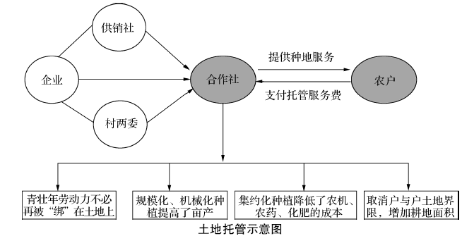
4. 土地托管是土地流转的一种形式，是指部分不愿耕种或无能力耕种者把土地托给种植大户或合作组织，由其代为耕种管理，并先向其交纳一定的管理费用，丰收后粮食等实物归农户，也可按照约定将粮食产量折算成现金付给农户的做法。结合下面的土地托管示意图，我们可以推断，土地托管

①可以建立起城乡融合发展体制机制，推进农业现代化
②提高了耕地利用率，是农村集体经济分配方式的创新
③有利于实现农业资源有效利用，促进农业的转型升级
④通过发展农村混合所有制经济，促进农村生产力发展
A. ①② B. ①④ C. ②③ D. ③④
5.◇ 一群中学生，根据亲身经历，向基层立法联系点提出关于未成年人保护法修订的意见，最终被采纳到出台的法律中
◇ 《中华人民共和国民法典》，经过全国人大常委会10次审议，10次公开征求意见，3次组织全国人大代表研读讨论……直至通过
◇ 亿万中国人选举出的近3 000名全国人大代表，每年提出的建议和议案，在人大制度的保障下，“件件有着落，事事有回音”
以上是中国人大工作中的几个缩影，也是与“西式民主”显著不同的全过程人民民主的“中国叙事”。中共中央总书记习近平强调，如果人民只有在投票时被唤醒、投票后就进入休眠期，只有竞选时聆听天花乱坠的口号、竞选后就毫无发言权，只有拉票时受宠、选举后就被冷落，“这样的民主不是真正的民主”。综上可见，全过程人民民主
①为我国民主政治建设提供了法律保障 ②是我国社会主义民主政治的鲜明特点
③是全体社会成员广泛享有的民主 ④用丰富的民主形式和渠道保障公民政治参与
A. ①③ B. ①④ C. ②③ D. ②④
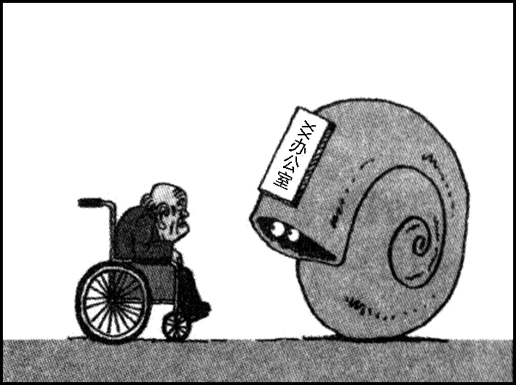
6. 右面漫画（“您老的问题真的快解决了！”）形象地反映了一些干部办事拖拉、推诿扯皮、不担当不作为的现象。他们打太极、和稀泥、言必称程序。结果事情被拖黄，企业被拖垮，群众被拖怕。这一现象
①损害党和政府形象，影响政府权威
②产生的根本原因是政府缺乏科学决策和民主决策
③需要通过健全权力运行的制约和监督体系解决
④要求不断完善机构设置，推动政府治理转型
A. ①③ B. ①④ C. ②③ D. ②④
7. 在庆祝西藏和平解放70周年之际，中共中央总书记习近平来到西藏，祝贺西藏和平解放70周年。他深刻指出，推动西藏高质量发展，要坚持所有发展都要赋予民族团结进步的意义，都要赋予改善民生、凝聚人心的意义，都要有利于提升各族群众获得感、幸福感、安全感。这是因为
①民族团结进步事业是做好民族工作的基础性事业 ②民族区域自治制度是适合中国国情的基本政治制度
③维护国家统一和民族团结是中华民族的最高利益 ④民族平等是我国民族区域自治制度的前提和基础
A. ①② B. ①③ C. ②④ D. ③④
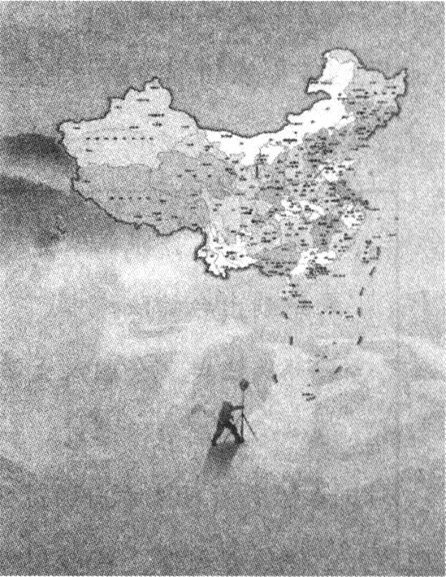
8. 中国现有的横版地图，陆地和海洋两部分的所用比例尺是不一样的，不能完整地表现国家领土。竖版中国地图(右图)将中国海域和陆疆按同比例尺真实、直观地整体展现，标示了南海100多个主要岛屿、岛礁和暗沙。竖版地图纠正了横版地图中陆域与海域人为地分割，国家版图形象东西长于南北的误导等，使人清楚地认识到中国是一个海陆兼备的海洋大国。竖版中国地图的出版
①有利于强化公民的国家主权意识 ②有利于我国政府更好地行使管辖权
③是坚持具体问题具体分析原则的体现 ④说明人们的认识是不断深化和发展的
A. ①③ B. ①④ C. ②③ D. ②④
9. 组建舞蹈队、秧歌队、合唱队等90余支基层文化团队，建起乡村美学堂、乡村剧社……某市通过实施公共文化服务公益创投，引导文化类社会组织进入乡村提供精准服务，降低供给成本、提高服务效能，不断满足群众文化新期待。公益创投
①协调社会组织对接基层需求，促进文化事业的发展 ②推动了我国乡村文化建设，为人民提供了精神食粮
③在社会实践的基础上，推动了不同民族文化的融合 ④促进了我国乡村物质文明与精神文明的协调发展
A. ①② B. ①③ C. ②④ D. ③④
10. 截至2020年，中国网络文学共向海外输出作品1万余部，网站订阅和阅读APP用户1亿多，覆盖世界大部分国家和地区，国际传播成效显著。海外读者通过中国网络文学作家笔下的人物，可以感受到兄友弟恭、尊师重道等中华文化的魅力。我国网络文学走向世界
①彰显中华文化的生命力和国际影响力 ②说明互联网是文化国际传播的重要途径
③有利于充分吸收外国文学的有益成果 ④体现了文化既是民族的，又是世界的
A. ①② B. ①④ C. ②③ D. ③④
11. 纪录片《奇妙之城》以生活在城市中的手艺人、美食家和艺术家为切入点，呈现具有城市内在精神的人物故事，受到了广泛好评。该片有着浓郁的烟火气息，不仅探索了不同城市的文化，而且讲述了城市中众多年轻人的故事，描绘出一幅中国青年的奋斗图谱。正是这群积极奋斗的青年，让观众尤其是年轻人在感受不同城市文化的过程中审视自己、思考人生，从而获得一种精神力量。上述材料表明
①优秀文化能给人们提供精神指引 ②城市文化能推动社会实践的发展
③文化融合可以增强文化的感染力 ④社会实践是优秀文化作品的源泉
A. ①③ B. ①④ C. ②③ D. ②④
12. 矛盾是同一性和斗争性的有机统一，这是唯物辩证法的重要观点。下列能体现这一观点的是
①在脱贫攻坚中，涌现出一个个“样板村”。他们摆脱贫困奔小康的路径和方法各异，但他们的探索和努力有着“可复制、能推广”的要素，为其他贫困村提供了有益的借鉴
②乡村建设可以借鉴城市的文明元素，却不能用大城市的标准来评价、审视和规划，振兴乡村不是看似美丽现代却丢了乡土之魂
③近年来，某省实施少数民族连片特困地区扶贫开发。随着基础条件的改善，许多“藏在深闺人未识”的“低效资源”，逐渐转化成经济优势
④某地在乡村振兴中统筹谋划农村经济建设、政治建设、文化建设、社会建设、生态文明建设和党的建设的关系
A. ①② B. ①④ C. ②③ D. ③④
13. 第十四届全运会会徽上的“陕西”两个字英文拼写(图1)怎么有两个“a”？出错了吗？其实不然。我国许多省份、城市的地名英文一般直接用拼音来表示，如北京(beijing)、上海(shanghai)等。但陕西与山西拼写重合都是“Shanxi”，而英文表达没有注解拼音的习惯，这时我们就会使用“国语罗马字”用字母来对声标进行标注(图2)，于是陕西就多出了一个“a”。材料表明
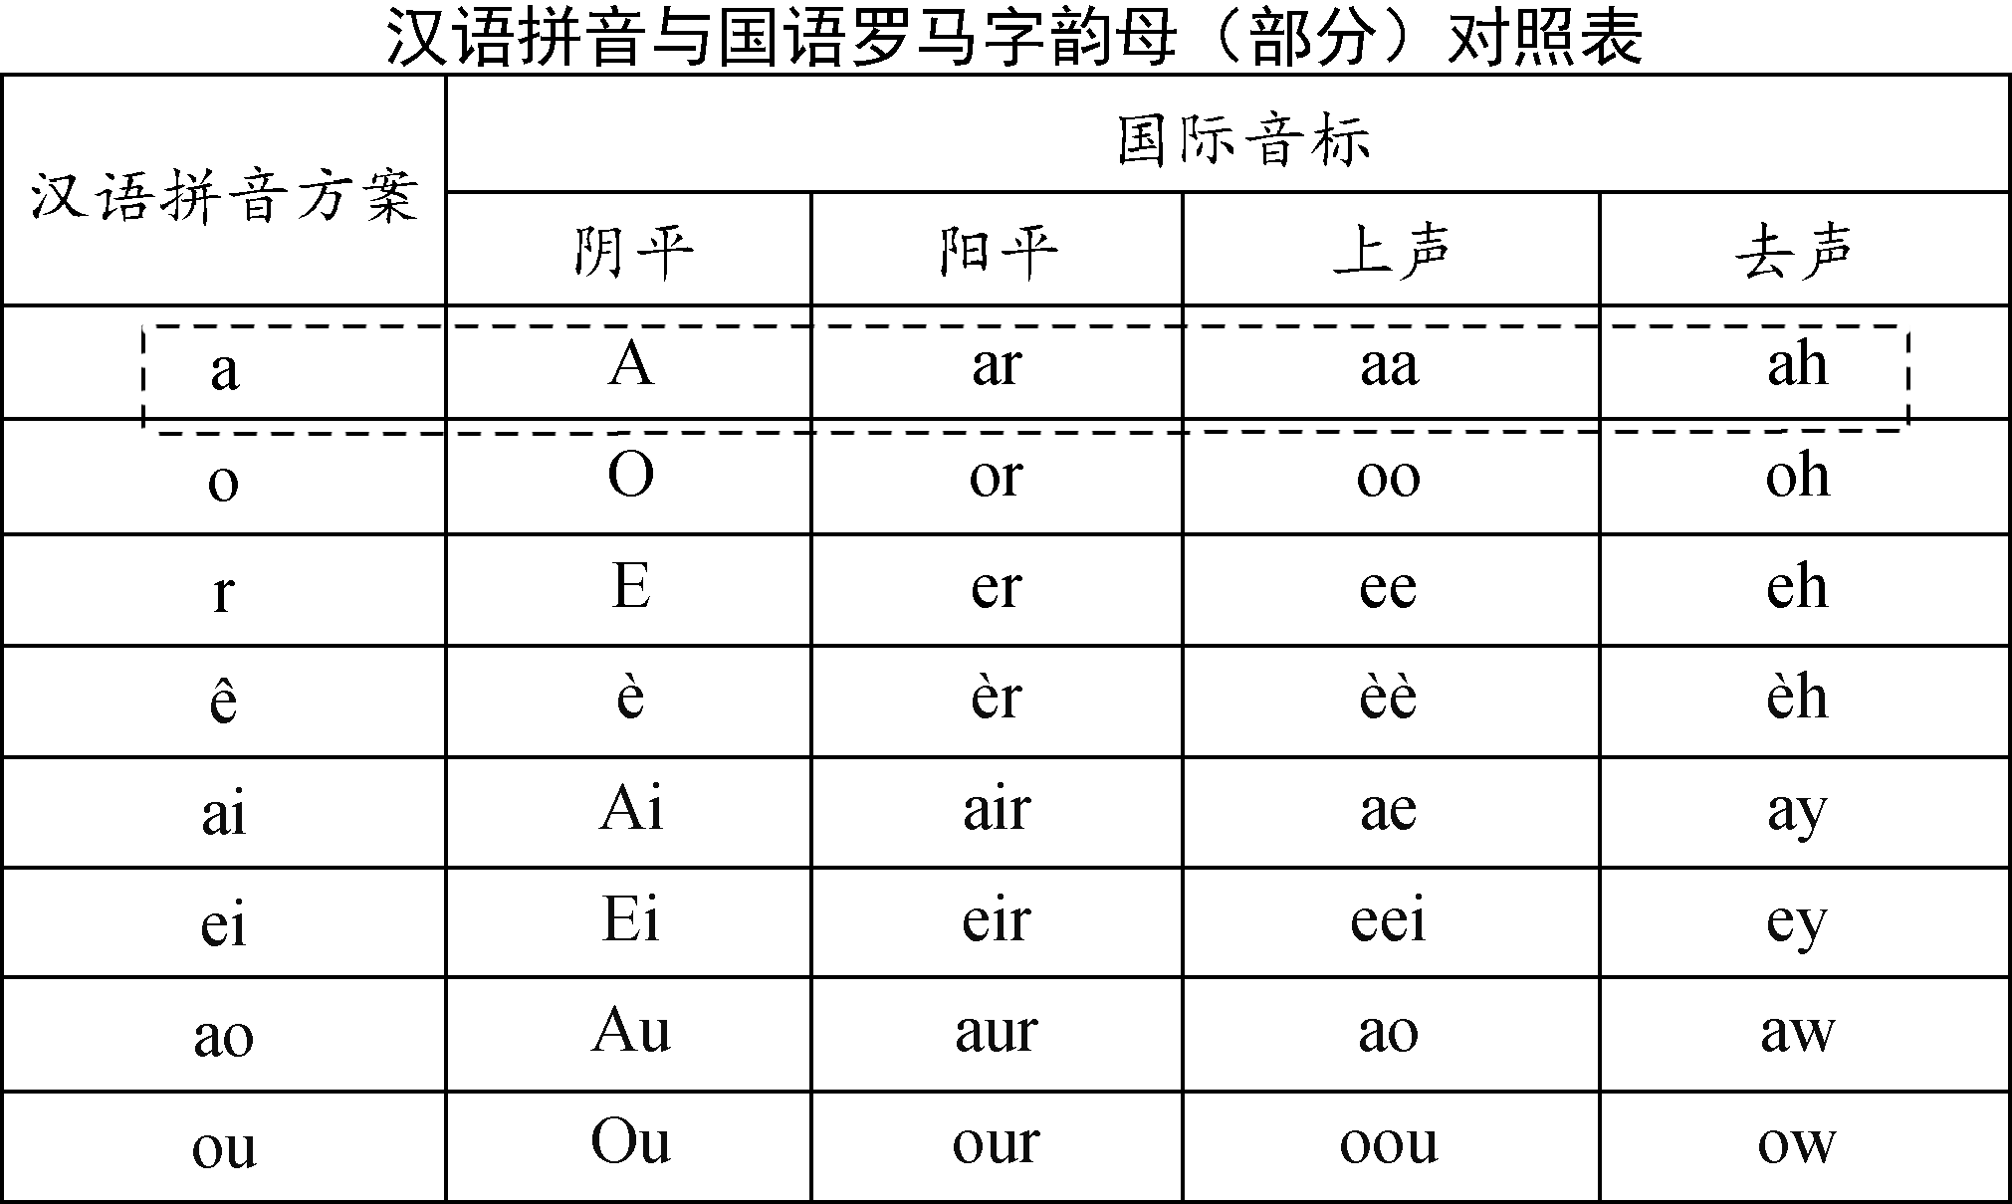
图1 图2
A. 矛盾是普遍性和特殊性的辩证统一 B. 真理是理论与实践具体的历史的统一
C. 实践是检验认识正确与否的唯一标准 D. 正确认识世界，需要把握联系的客观性
14. 马克思在《〈黑格尔法哲学批判〉导言》中指出：“革命需要被动因素，需要物质基础。理论在一个国家实现的程度，总是取决于理论满足这个国家的需要的程度。”这段话蕴含的道理是
①社会发展是受客观规律支配的 ②社会意识具有相对独立性
③理论创新是社会变革的先导 ④经济基础决定上层建筑
A. ①③ B. ①④ C. ②③ D. ②④
15. 下列选项中，与下面漫画《创造》反映的哲理最相近的是
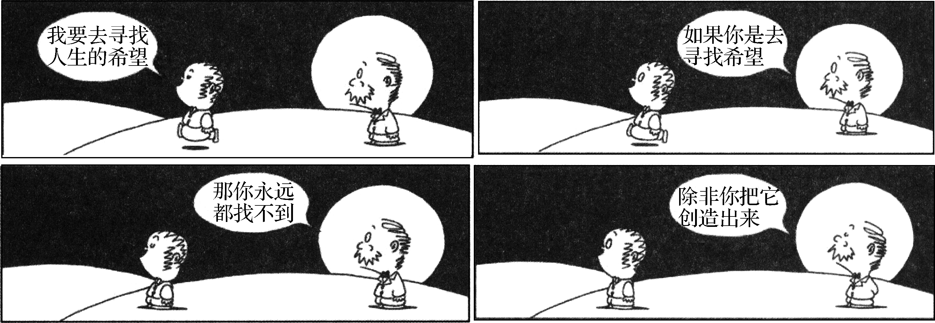
A. 千磨万击还坚劲，任尔东西南北风
B. 吾尝跂而望矣，不如登高之博见也
C. 道虽迩，不行不至；事虽小，不为不成
D. 丹心未泯创新愿，白发犹残求是辉


16. 20. “悬浮”和“下沉”作为基层治理中的一对矛盾，近年来成为党和国家关注的重点。
“悬浮”治理以政府及其职能部门为中心，通过设计方案、发布指令和分派资源等，将治理要素自上而下逐级配置到基层乃至个人。“悬浮”模式下，权力、政策、资源等各种治理要素都集中在上层，“管得着的看不见，看得见的管不着”，难以用到基层治理最为需要的地方，严重制约了基层治理的效果。
“下沉”治理是将治理要素“沉”到社区、街道、乡镇等各个基层治理单元。中国特色社会主义进入新时代，为解决基层治理中的“悬浮”问题，把我国制度优势转化为治理效能，十九届四中全会、五中全会指出：基层治理需要“下沉”。该模式下，许多城市已构建“社区大党委—社区党组织—楼栋党小组—党员中心户”的基层党组织体系，以党为“圆心”引领基层社会治理；同时，推进街道社区与驻区单位互补共建，各驻区单位虽行政隶属不同，但主旨相通、目标一致，通过寻求利益契合点最大程度延长“半径”，“下沉”工作现场为群众解决实际困难和纠纷，有效服务群众；这也最大限度激发了群众自治的主动性、凝聚力，从而绘出“人人参与、人人尽责、人人共享”的360°无死角的基层治理“最大同心圆”(右图)。
(1) 通过“下沉”绘就了基础治理的“最大同心圆”。请从唯物辩证法的角度阐述“下沉”是如何画好基层治理“最大同心圆”的。(6分)

（★选做题）(2) 请结合材料，运用《政治生活》知识，论证新时代坚持“下沉”治理这一主张的必然性。(8分)

